ГАЗЕТА МДОУ ЦРР «ДОБРЯНСКИЙ ДЕТСКИЙ САД № 16 «БЕРЁЗКА»

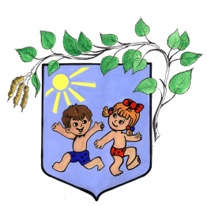

Издаётся с февраля 2007 года. № 18, февраль 2012 г.
Поздравляем!
С Днём рождения, газета!
5 лет в детском саду выпускается газета «Здоровей-ка!». За эти годы вышли в свет 17 номеров, один из них посвящён юбилею детского сада. С нами постоянно сотрудничают, размещают полезную для родителей информацию педагог-психолог детского сада Вотинцева Елена Георгиевна, учитель-логопед Подскочинова Татьяна Михайловна, музыкальный руководитель Клюева Оксана Юрьевна и медицинские работники. Редакционный совет благодарит за сотрудничество администрацию детского сада. За 5 лет мы участвовали с газетой во многих конкурсах. Стали лауреатами Всероссийских конкурсов «Газета в детском саду» и «Здоровьесберегающие технологии в образовании» в номинации «Пропаганда здорового образа жизни – 2010» получили диплом лауреата Национальной премии в области образования «Элита Российского образования».
Конкурсы Лучшая среди лучших!
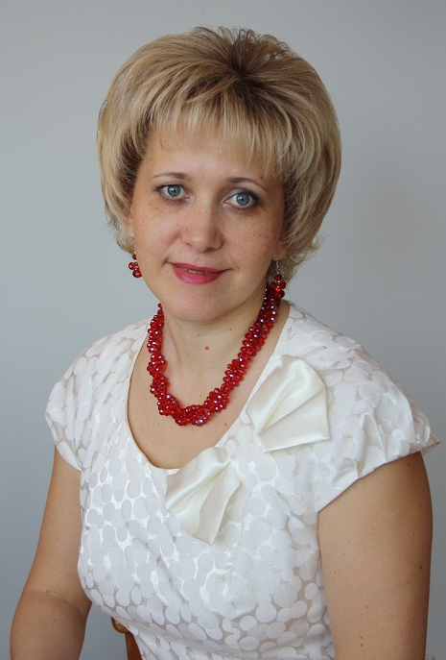

Коллектив детского сада поздравляет с трёхкратной победой в районном этапе конкурса «Учитель года-2012» инструктора физического воспитания, педагога высшей квалификационной категории Елену Анатольевну Калашникову. Елена Анатольевна стала победителем в номинации «Педагог дошкольного образовательного учреждения». Заняла первое место в «интернет -голосовании» конкурса, за что сердечно благодарит коллег и родителей воспитанников ДОУ. А кульминацией праздника стало вручение ей переходящего кубка «Абсолютного победителя» конкурса.
Жюри по достоинству оценило её педагогическую компетентность, талант, работу над собой, упорство в достижении цели. Лучший педагог района - успех этот не случаен. Елена Анатольевна творчески и ответственно подходит к любой работе, будь это занятие с детьми, выступление на педсовете, праздничный вечер для сотрудников или помощь коллеге в подготовке к конкурсу.
А ещё она бессменный председатель профсоюзного комитета детского сада, 4 года руководит районным профессиональным педагогическим объединением инструкторов физического воспитания, помогает коллегам из других детских садов осуществлять реформы в образовании.
Сейчас она участвует в краевом этапе конкурса «Учитель года - 2012». Пожелаем Елене Анатольевне успехов! Так держать!
Султанова М.А. – инструктор физ. воспитания

2 «ЗДОРОВЕЙ-КА!» № 18, февраль 2012 г.

Коротко о клещевом энцефалите

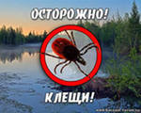
Каждую весну Роспотребнадзор предупреждает о начале сезонной активности клещей, каждый год нам предлагают привиться от клещевого энцефалита и рассказывают о том, как уберечь себя от присасывания этого мелкого паразита. Чем опасны клещи и когда стоит обратиться за медицинской помощью?
Клещи являются переносчиками и хранителями возбудителей многих инфекционных заболеваний человека. Для нашего региона основное значение имеют две инфекции: клещевой энцефалит и клещевой бореллиоз (болезнь Лайма).
— Как происходит заражение клещевым энцефалитом у детей?
Заражение вирусом клещевого энцефалита у детей происходит в основном двумя путями.
Первый — при присасывании инфицированного клеща. Возможно заражение и при раздавливании клеща на коже, в этом случае вирус проникает через ранки и микротрещины.
Второй способ — при приеме сырого молока коз и коров, которые заражены клещевым энцефалитом. Вирус погибает при кипячении молока.
— Зависит ли тяжесть течения заболевания от возраста ребенка?
Клещевой энцефалит чаще встречается в школьном возрасте. Среди больных преобладают мальчики. Если говорить о тяжести заболевания, то у детей младшего возраста клещевой энцефалит протекает более благоприятно и характеризуется меньшей продолжительностью и выраженностью общеинфекционных проявлений, тогда как у школьников и подростков чаще встречается поражение нервной системы с развитием серозных менингитов и грубых изменений в нервной системе с развитием хронического течения заболевания.
Симптомы
Болезнь начинается внезапно, спустя 1-30 дней от укуса клеща с симптомов, сходных с течением ОРВИ, — с повышения температуры тела до 39-40 градусов, озноба, появляется головная боль, тошнота, мышечные боли, покраснение лица и белков глаз, зева, болезненности при глотании.
Профилактика
Самая эффективная профилактика — активная вакцинация. Несмотря на то, что в нашем обществе сложилось несколько негативное отношение к вакцинации против клещевого энцефалита, в том числе и потому что после вакцинации называются серьезные побочные эффекты, головная боль и выраженное недомогание в течение длительного времени. В настоящее время вакцинация — достоверно эффективное средство профилактики клещевого энцефалита.
Дополнительный профилактический метод — предупреждение присасывания клещей:
- отправляясь в лес, парк или на дачу, надевайте вещи с длинными рукавами, плотными манжетами, воротниками, брюки заправляйте в сапоги, обязательно захватите шапочку или косынку;
- пользуйтесь отпугивающими клещей и других насекомых жидкостями, аэрозолями, мазями;
- старайтесь держаться подальше от кустарников и высокой травы, так как именно там любят прятаться клещи;
- при возвращении из леса внимательно осмотрите себя, попросите другого человека вас осмотреть, особое внимание нужно уделить излюбленным местам присасывания клещей: границе волосистой части головы, естественным складкам кожи (подмышки, ягодицы).
Если же присасывание клеща все же произошло, имейте в виду, что вероятность заболевания клещевым энцефалитом напрямую зависит от количества вируса проникающего при укусе клеща (то есть времени, в течение которого клещ находился в присосавшемся состоянии). Поэтому удаление впившегося паразита является безотлагательным мероприятием!
Если клещ присосался то его нужно осторожно удалить не раздавливая, поместить в пузырёк и сдать в лабораторию. Для исследования на наличие беррилий клещ должен быть живым. Адрес лаборатории: г. Пермь ул. Куйбышева, 50. Телефон: (342) 239–35–49
Уважаемые родители!
Кто желает привить ребёнка от клещевого энцефалита (дети старше 3-х лет) записывайтесь у воспитателей или в медкабинете.
Материал подготовила врач- педиатр Плюснина Валентина Викторовна
№ 18, февраль 2012 г. «ЗДОРОВЕЙ-КА! » 3

Элементы акробатики

Вот они, на фото, наши будущие выпускники-2012 года. Повзрослевшие и окрепшие за 5 лет посещения детского сада № 16. С большим трудом узнаёшь в этих уверенных ребятах тех несмышлёных «крошек», хнычущих по утрам. Как гордо они смотрят в будущее. На занятиях в светлом, просторном физкультурном зале под руководством Маргариты Анатольевны они с удовольствием выполняют элементы акробатики.
Спортивная акробатика не требует специального оборудования, нужны только гимнастические маты, мягкий ковер, желание заниматься у детей и родителей.
Обучение начинается с подражательных движений. К каждому акробатическому элементу дается ряд подготовительных и подводящих упражнений, которые помогают ребенку правильно и быстро усвоить движения. В качестве средств развития гибкости на занятиях по акробатике детям предлагаются упражнения на растягивание: наклоны, «мостики», «корзиночки», «кораблики», «пружинки». Таким образом, занятия акробатикой дает детям представления о разнообразии движений, развивают пластику и артистичность, улучшают телосложение, способствуют выработке правильной осанки.
Состязания в ловкости. Соревнуйтесь с ребенком: кто раньше сядет и встанет из положения лежа, кто раньше сядет из положения стоя. Для того, чтобы заинтересовать ребенка, позволяйте ему часто
выигрывать, но не каждый раз. Ребенок должен привыкать к тому, что он не может быть всегда и во всем первым.
Ласточка. Ребенок стоит на одной ноге, другая отведена назад, руки в стороны, туловище наклонено вперед, голова поднята. Взрослый держит ребенка за обе руки (позже за одну) и контролирует, правильно ли выпрямлены позвоночник и поднятая нога. Поза удерживается не более 1 с, затем опорная нога меняется. Упражнение сложное, но нравится детям, и они постепенно в нем совершенствуются, стараясь сохранять равновесие; это способствует развитию самостоятельности и умения сосредоточиваться.
Маленький самолетик. Взрослый берет ребенка под предплечья и грудную клетку и поднимает в горизонтальном положении вверх. Если ребенок боится, то вначале держится за плечи взрослого, и тот поднимает его на напряженных руках, поддерживая снизу за туловище. После того как ребенок преодолеет страх, взрослый может немного покружиться, а ребенок разводит руки в стороны и красиво прогибается — «самолетик летит». Упражнение помогает ребенку преодолеть страх высоты, необычного положения.

Калашникова Е.А. – инструктор физ.воспитания

На снимке: девочки гр. № 8 выполняют акробатические упражнения

4 «ЗДОРОВЕЙ-КА!» № 18, февраль 2012 г.
Советы психолога

Кому не приходилось слышать подобные реплики: «Ты уже такой большой, а застёгивать сандалики (читать, рисовать и т.п.) так и не научился! Посмотри, как здорово это делает Саша (Маша, Петя)!»
Из таких оценок родителей складывается САМООЦЕНКА ребёнка: мнение о самом себе, оценка своих качеств, возможностей, места среди других людей. От неё зависит отношение ребёнка к миру и окружающим.
Неадекватная самооценка может быть завышенной и заниженной.
В первом случае ребёнок требователен ко всем, ставит свои интересы превыше других, пытается переложить свою вину на кого-то, обидчив и завистлив, капризен и раздражителен, его не принимают другие дети, ему сложно общаться, нет друзей. Ребёнок переоценивает свои силы, берётся за то, чего не может. Не готов воспринять то, что есть люди, в чём-то превосходящие его. Это приводит к глубоким разочарованиям, злобности до мстительности. Причина, как правило, в избалованности.
Во втором случае ребёнок робок, тревожен, не уверен в себе, замкнут, пассивен, у него пропадает желание прикладывать усилия для достижения чего-либо, неуверенность мешает реализовать себя, раскрыться, быть независимой личностью.
То и другое чревато последствиями, но ЗАНИЖЕННАЯ ОЦЕНКА ОПАСНЕЕ ЗАВЫШЕННОЙ.
Причины заниженной самооценки:
- Неосторожные слова, сказанные взрослым в адрес ребёнка, высмеивание, отрицательные характеристики.
- Физические наказания, формирующие у ребёнка представление о себе как о «плохом», делают его «забитым», робким.
- Обсуждение недостатков ребёнка в его присутствии, особенно с посторонними.
- Сравнение с другими детьми не в пользу ребёнка.
- Завышенные требования к ребёнку, жёсткость в воспитании.
- Отсутствие у ребёнка опыта преодоления своих «не могу», «боюсь», «не справлюсь».

Чтобы самооценка ребёнка была адекватной:
- Будьте очень осторожны в высказываниях о ребёнке в его присутствии и при посторонних, не наклеивайте ему «ярлыков» любого рода.
- Показывайте своим примером адекватность отношения к успехам и неудачам.
- Не перехваливайте ребёнка, но и не забывайте поощрять, когда надо.
- Подчёркивайте достоинства ребёнка, но отмечайте при нём и достоинства других детей и то, что он также может добиться этого.
- Сравнивайте ребёнка только с ним самим: тем, каким он был вчера и, возможно, будет завтра.
- Не переусердствуйте в своих требованиях и поручениях ребёнку: всё должно быть в меру и по силам.
Хотите проверить самооценку своего ребёнка? Нарисуйте на листе бумаги лесенку из 5-7 ступенек. Покажите ребёнку и объясните: «На эту лесенку можно поставить всех детей твоей группы. На самой верхней ступеньке поставим самых-самых хороших, ниже - просто хороших, на средних ступеньках - наполовину хороших - наполовину плохих, на нижних - плохих и самых плохих. Как думаешь, на какой ступеньке будешь ты?» Если ребёнок ставит себя на самые верхние или нижние ступени, его самооценка неадекватна. В норме для старшего дошкольника типична высокая самооценка, он считает себя очень хорошим, но всё же способен признать, что не всегда ведёт себя правильно и не является «самым-самым хорошим на свете».
Материал подготовила педагог-психолог Вотинцева Е.Г.

№ 18, февраль 2012 г. «ЗДОРОВЕЙ-КА!» 5

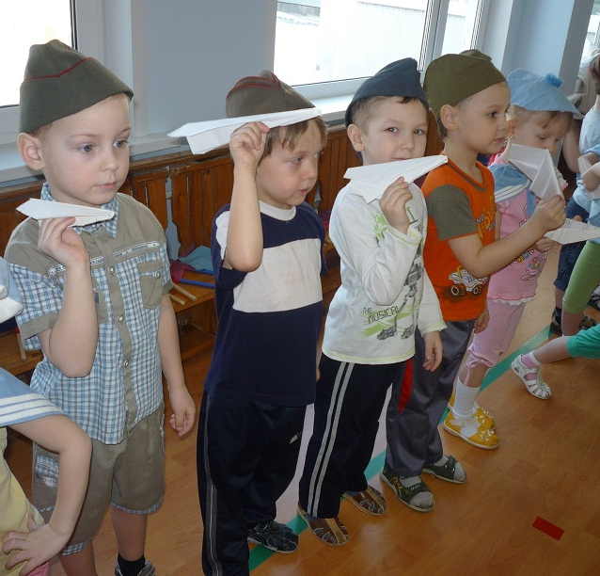
То и дело тут и там слышны слова песен «У меня есть шапка со звездой…», «Бравые солдаты с песнями идут…», «Три танкиста, три весёлых друга…». Это в предпраздничные февральские дни в детском саду проходили тематические занятия и развлечения, посвящённые Дню защитника Отечества. Дети средних, старших и подготовительных к школе групп примеряли на себя форму пехотинцев и моряков и проходили курс молодого бойца. Связисты передавали сообщение при помощи флажков. Сапёры аккуратно обезвредили все «мины». Моряки спасали «утопающего» и с удовольствием исполняли весёлый танец «Яблочко». Десантники с лёгкостью преодолевали полосу препятствий, сбивали «парашютистов». Малыши учились быть первоклассными лётчиками, запуская свой первый бумажный самолёт.
Подготовили и провели спортивно-музыкальные развлечения для детей инструкторы физического воспитания и музыкальные руководители ДОУ № 16.
Воспитатели старших групп № 12 и 10 пригласили пап, дедушек и братьев на праздник «Папа – гордость моя». Мужчинам было предложено показать свои умения и способности в спортивных, творческих и интеллектуальных конкурсах.
Говорят дети Дети о папах

Никита Данила – 5,5 лет.
Мой папа Денис Андреевич. Он добрый, хороший, весёлый, сильный. Папа любит смотреть футбол и бокс, что-то делать и строить дом. Мне тоже нравится с папой в деревне ходить на рыбалку, а ещё вместе гулять и играть. У меня самый лучший папа!
Настя Красильникова – 5,5 лет.
Моего папу зовут Аркадий Викторович!
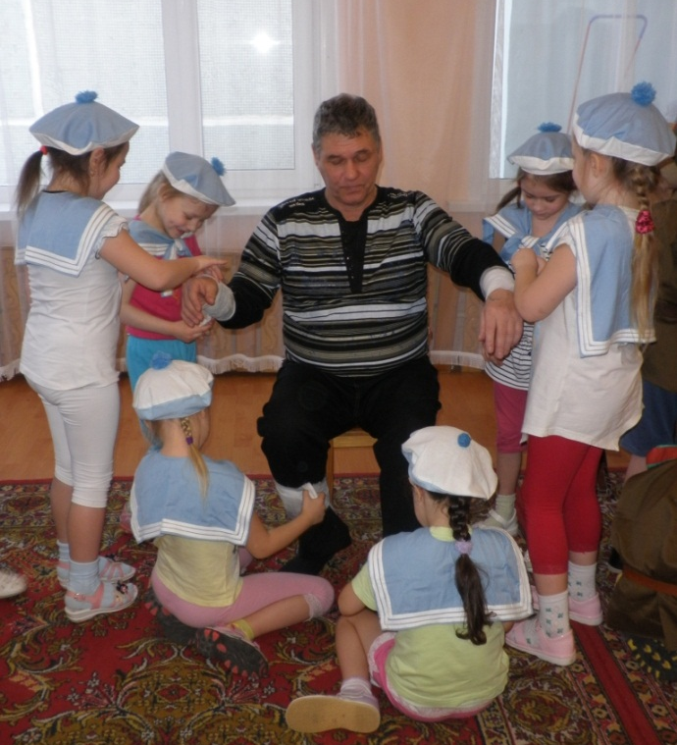
Папа любит суп и кашу, гулять и играть на компьютере, и в интернете «лазить». Папа хороший, добрый, ласковый, заботливый. Мы с папой любим кататься на горке и ходить к бабушке Наде, и смотреть телевизор. Самый любимый папа!
Виолетта Карпенкова – 5,5 лет.
Моего папу зовут Вова! Он умный, красивый. Я люблю с ним играть, но он со мной не играет, потому что ему нужно все время работать. Мы с ним ездили в Эмираты, Египет, «Аквапарк», ходим в поход. Я помогаю папе работать (доставать бумажки из принтера, нажимать на кнопочки на компьютере и на принтере), когда он попросит.
Алёна Почуйко – 4,5 года.
Я папу люблю, он у меня сильный, он всё ест. Он дружит со своими друзьями. Он любит меня, маму и Яну. Он ничего не боится.
Данил Степанов – 4,5 года.
Мой папа такой красивый, он со мной играет, рисует, учит, как надо стрелять.
Егор Сидоров – 5,5 лет.
Моего папу зовут Сергей Дмитриевич. Папа хороший, добрый, бывает сердитый, когда я не слушаюсь. Папа увлекается футболом, любит смотреть бокс. С папой мы катаемся на снегокате, выгуливаем Билли.
Серёжа Чикулаев – 5,5 лет.
Моего папу зовут Алексей Юрьевич. Я люблю его за то, что он добрый, красивый, заботливый. Папа работает «камазистом», возит разные грузы. Папа увлекается компьютером и очень часто «сидит» в интернете, ещё он любит смотреть телевизор. Вместе ходим гулять и кататься
на горке. Мне нравится, когда папа учит меня играть на компьютере и в карты.

Страницу подготовила Калашникова Е.А.
На фото: юные лётчики из гр. № 3,
первую помощь оказывают девочки гр. № 12.
6 «ЗДОРОВЕЙ-КА!»
Советы логопеда
Зеркальные буквы

С началом обучения детей в школе некоторые родители сталкиваются с проблемой «зеркального» написания букв, когда ребёнок как бы не учитывает их правую и левую стороны. В этих случаях, например, буква з пишется как ε, И – как Ν и пр.
Основная причина «зеркальности» на письме заключается в общей несформированности пространственных представлений. И решать её нужно именно в дошкольном возрасте.

Какие шаги предпринять?
Шаг 1: воспитание чёткой дифференциации правой и левой руки («Какая рука у тебя правая? А какая левая?»).

Шаг 2: ориентировка в собственном теле, то есть воспитание у ребёнка умения безошибочно находить своё правое ухо, левую ногу и т.д. («Покажи правой рукой левый глаз, левой рукой правое ухо и пр.»)

Шаг 3: развитие умения ориентироваться в окружающем пространстве. «Все те предметы, которые расположены ближе к правой руке, находятся справа от тебя, а которые ближе к левой руке – слева». При этом все упражнения сопровождаются движениями рук и глаз вправо или влево.
«Где дверь, справа или слева от тебя? А окно? Почему ты так считаешь?» Когда ребёнок научится безошибочно отвечать на такие вопросы, можно переходить к следующему этапу.

Шаг 4: определение местонахождения предметов по отношению друг к другу. Например: тетрадь справа от книги (а не от самого ребёнка), ручка слева от тетради и пр. Поиграйте с геометрическими фигурами: Где круг? (в середине) Что в левом верхнем углу? Выше треугольника? Под, над, справа, между и т.д.

№ 18, февраль 2012г.

Инструкции постепенно усложняются: «Положи карандаш справа от тетради, а ручку - слева от книги».«Положи книгу перед собой, слева от неё положи карандаш, справа ручку» и т.д.

Шаг 5: усвоение начертаний букв и цифр. Основная цель работы: любыми возможными путями довести до сознания ребёнка правильное их начертание. Во всех играх обязательно говорим вслух: ребёнок либо планирует, как будет печатать букву; либо проговаривает особенности буквы или цифры в процессе письма, либо после написания рассказывает порядок своих действий.
Задания могут быть такими:
- сравни правильную и неправильную буквы. Например, у буквы Я полукруг находится слева от палочки, от полукруга вниз с наклоном влево короткая палочка;
- посмотри на буквы З (правильно и зеркально изображённые), покажи все правильные буквы;
- зачеркни все неправильные буквы И;
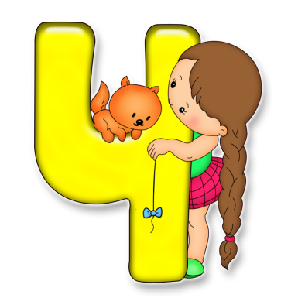
- с закрытыми глазами обведи пальчиками и запомни «шершавую» букву, расскажи порядок движений;
- срисуй букву по образцу и расскажи порядок действий;
- сложи букву из палочек, по образцу или по памяти;
- сконструируй букву из полосок;
- дострой букву – добавь недостающие элементы;
- вылепи букву из пластилина;
- напечатай букву в воздухе (глаза закрыты).

Шаг 6: элементарные письменные упражнения - письмо под диктовку отдельных букв, затем – слогов и слов с этими буквами. В процессе этих упражнений внимание детей обращается на направление письма в целом (слева направо), и каждой буквы (сверху вниз).

Уважаемые родители! Все стоящие на пути трудности вполне преодолимы, если мы верим и стремимся к этому!

Материал подготовила учитель-логопед Подскочинова Т. М.

№ 18, февраль 2012 г. «ЗДОРОВЕЙ-КА!» 7

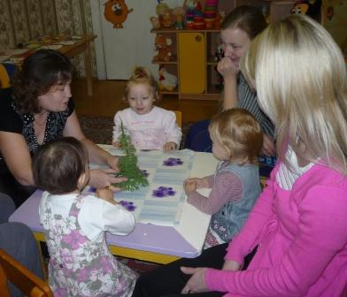
Детский сад № 16 является муниципальным опорным образовательным учреждением по организации дополнительных платных образовательных услуг детям, не посещающим образовательные учреждения. Три раза в неделю двери детского сада распахнуты для неорганизованных детей в возрасте от 1 года до 3-х лет.

В 2011-2012 учебном году 50 малышей вместе с родителями приходят на развивающие занятия педагогов и специалистов детского сада.

С самыми маленькими детьми с 1 до 1,5 лет занимаются Возженникова Татьяна Михайловна, Балдина Ирина Викторовна и Трофимова Лидия Витальевна.

Малышей с 1,5 до 2-х лет встречают Денисенкова Елена Михайловна и Четина Лариса Владимировна.

С детьми 2-3 лет занимаются Кузьминых Светлана Владимировна и Макушина Тамара Николаевна.

Музыкальных занятия для детей проводят Клюева Оксана Юрьевна и Коновалова Светлана Сергеевна.

Развитие движений малышей проходит под чутким руководством инструктора физического воспитания Калашниковой Елены Анатольевны.

Всегда готовы оказать свои услуги педагог-психолог Вотинцева Елена Георгиевна и учитель-логопед Подскочинова Татьяна Михайловна.

Отзывы родителей:

Мама Миши Нохрина: «Большое спасибо вам за занятия! Ребёнок с большим удовольствием

спешит на встречу с воспитателями и ребятами. Очень нравятся физкультурные занятия, в восторге от зимнего сада и творческих занятий, связанных с рисованием, лепкой и аппликацией».

Мама Матвея Иванова: «Нам очень нравятся ваши занятия, дома мы не всегда можем так заниматься с ребёнком. Матвей с большим желанием идёт в детский сад. Педагоги очень внимательные, увлекают ребёнка. Особенно нам нравятся познавательные занятия, физкультурные, лепка, развитие речи и рисование.

Мама Ксюши Балдиной: Очень нравятся все занятия, они интересные и познавательные. Ксения с удовольствием идёт в детский сад!»

Зайкова Е.В. – зам.зав. по ВМР.

На фото: Балдина И.В. занимается с малышами.

Зимнее чудо!

Не смотря на февральские морозы, распустила свои бутоны… ЛИЛИЯ, порадовав хозяек зимнего сада Лапшину Ольгу Евгеньевну и Дозморову Надежду Ивановну. Благодаря заботливым рукам этих женщин свершилось чудо! Ярко-жёлтые цветы стали главным украшением музыкального зала во время проведения весенних утренников.

Поздравляем всех родителей, воспитанников и сотрудников с наступлением весны!
На фото: Лапшина О.Е. с лилиями.
8 «ЗДОРОВЕЙ-КА!» № 18, февраль 2012 г.
Воспитание с душой

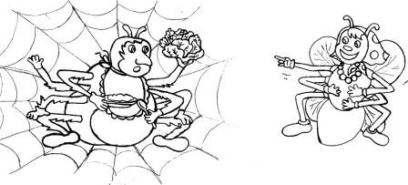
В настоящее время перед образовательными учреждениями стоит задача приобщения детей к книге, воспитания интереса к чтению, формирования будущего читателя. Так как во всем мире интерес к книге постепенно угасает. Печатные издания, к сожалению, отходят на второй план, уступая место современной технике. Теряется связь с книгой, а особенно с православной книгой, которая является источником тех знаний, без которых в современном мире можно просто заблудиться.
Православная книга – это источник духовных знаний и имеет большое воспитательное, мировоззренческое значение. Православная книга говорит нам о наследии, нравственных и духовных обычаях, ценностях, созданных дедами и прадедами.
Как один из примеров для чтения православной книги мы предлагаем вашему вниманию притчи.
Притчи – это особый жанр, который является весьма редким не только в российской, но и во всей мировой литературе. Короткие поучительные рассказы дают возможность человеку взглянуть на себя как бы со стороны, и помогают находить ответы на разные вопросы нашей жизни.
Притчи сочетают в себе духовность с народной мудростью, а простой, увлекательный, доходчивый язык этих поучительных историй позволяет читать их не только взрослым, но и детям.

Притча «Без корней».
Пришла на ум дереву мысль – без корней жить.
- Зачем они мне? Черные, грязные, да и ходить, где я хочу, мешают!
Дёрнулось дерево, освободилось от корней и стало ходить, где хочет и делать, что пожелает.
Одна беда – недолго ходило. Вскоре высохло и погибло. Оно ведь даже не подозревало, что в корнях была вся его сила и жизнь.

Притча «Паук и муха».
Облюбовал себе в новую жертву муху паук. А та, не будь глупой, никак ему в сеть не даётся. Уж чего он не придумывал только, где её не раскидывал – не идёт и всё! Наконец, сказал:
- Всё, муха! Не одолеть мне тебя…
Видно, ты из всех мух – особенная! Давай, я тебе служить буду. Садись на паутину и приказывай всё, что тебе угодно!
Села польщённая муха на край паутины и … Паук даже сам от такой лёгкой победы растерялся.
Вот как порой сильны бывают лесть и гордыня!

Притча «Гусеница и бабочка».
Посмотрела бабочка на гусеницу и скривилась: «Фи, какая уродина!»
Посмотрела гусеница на бабочку и прошептала: «Ах, какая красавица!»
Если бы только одна из них знала о своём прошлом, а другая - о будущем!

Добрая детская книга – это любовь в семье, тепло и уют, это мама, читающая вслух или наблюдающая, как ты неумело еще водишь пальчикам по строчкам, это всегда повод к интересному разговору со взрослыми.
28 февраля на базе детского сада № 16 прошла выставка-игра «День православной книги» с участием педагогов школ и детских садов города Добрянки. Детские сады № 16, 8, 21 делились опытом создания рукотворных книг, использования притч в образовательном процессе. В завершении встречи прошла выставка православной книги.
Страницу подготовила Седова Н.А

Учредитель: МДОУ ЦРР «Добрянский детский сад №16 «Берёзка» Наш адрес: 618740, Пермский край,
Редакционная коллегия: Султанова М.А., Калашникова Е. А. г. Добрянка, ул. Жуковского, д. 22
Художник: Жилочкина О.М. Корректор: Подскочинова Т.М. МДОУ ЦРР № 16
Тираж 250 экз. Отпечатано: ООО «Холдинг – Фабер » г. Добрянка, тел.(34265) 2-94-18
Официальный сайт МДОУ № 16: dobryankadetsad16.edusite.ru

